LA DISTINCTION ENTRE CORRELATION
ET CAUSALITE

La distinction entre corrélation et causalité est à la base de la compréhension des phénomènes étudiés en SES.

Attention : Nous pouvons avoir des correlations sans qu’un phénomène ou une variable ne soit la cause de l’autre . il y a donc corrélation mais pas causalité

1. La corrélation

On dit que deux phénomènes sont corrélés si :

- lorsque l’on observe leurs variations respectives, ils évoluent dans le même sens (corrélation positive : quand l’un augmente, l’autre aussi)

- lorsque l’on observe leurs variables respectives, ils évoluent ou dans un sens opposé (corrélation négative : quand l’un augmente, l’autre diminue)

Exemple :
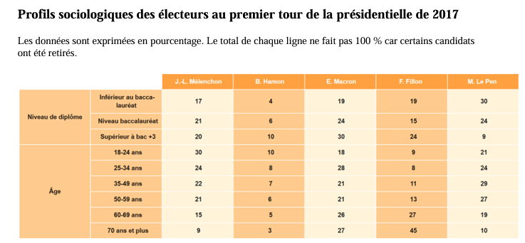
A/ Nous observons une corrélation positive entre l’augmentation du niveau de diplôme et la proportion d’électeurs pour Emmanuel Macron.
En effet, plus le niveau de diplôme est élevé, plus la part des élécteurs fait de même envers E. Macron
Lecture : En France, en 2017, 30 % des électeurs d’Emmanuel Macron ont un diplôme supérieur à Bac + 3

B/ Nous observons une corrélation négative entre l’augmentation du niveau de diplôme et la proportion d’élécteurs pour Marine Le Pen
En effet, plus le niveau de diplôme est élevé, plus la part des électeurs en faveur de M. Le Pen baisse
Lecture : En France, en 2017, 9 % des électeurs de Marine Le Pen ont un diplôme supérieur à Bac + 3
La corrélation est donc un lien empirique (qui s’appuie sur une enquête, une observation et non une théorie) entre deux phénomènes, sans que pour autant la variation de l’un soit la cause de la variation de l’autre.

Il est donc nécessaire de construire un échantillon d’observations qui doit être statistiquement représentatif de la population.

1. La causalité

Il y a causalité lorsque la variable A est la conséquence de la variable B.

Il peut exister une relation de causalité entre l’âge et le vote :
En effet, certaines classes d’âge et certaines générations adhèrent plus ou moins aux programmes des différents candidats. D’autre part, l’âge joue sur la situation socio-économique des individus et peut orienter leur vote. les valeurs ou la situation socio-économique des individus liée à leur âge et à leur génération qui influence le vote.

Par exemple, 30 % des 18-24 ans ont voté pour Jean-Luc Mélenchon et 9 % des 70 ans et plus ont voté pour lui.

À l’inverse, 9 % des 18-24 ans ont voté pour François Fillon et 45 % des 70 ans et plus ont voté pour lui.

